Overig: De duiker.
De duiker: iemand die voor zijn werk of zijn plezier lang onder water zwemt.
De zuurstoftank: bijv, een fles, gevuld met zuurstof, zodat je onder water kan ademen.
Het duikpak: een speciaal pak om lang en diep onder water te kunnen zwemmen.
Het diepe: een plek in het meer of de zee waar het heel diep is.
De zwemvliezen: plastic schoenen met lange flappen aan de voorkant. Hierdoor kan je sneller zwemmen.
De zwemvliezen
De zuurstoftank
Het duikpak
De duiker

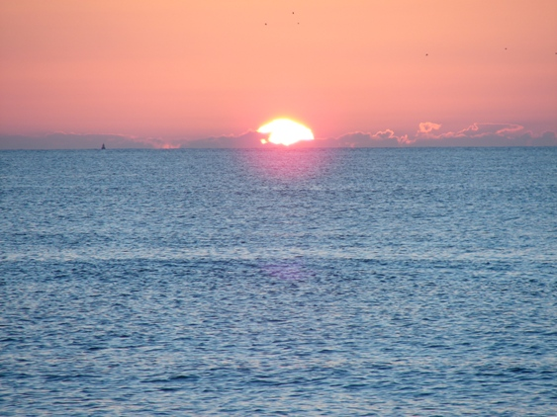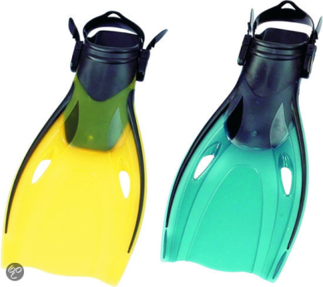

Het diepe

